1.Hago un update

docker run --rm --interactive --tty --volume .:/app composer update

2.Averiguo y cambio la obtención para que me pille lo ultimo

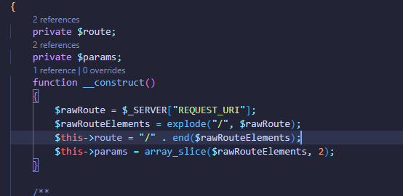

3.